Cистема очистки ГидроBase Reagent
Структурная схема водоочистки:
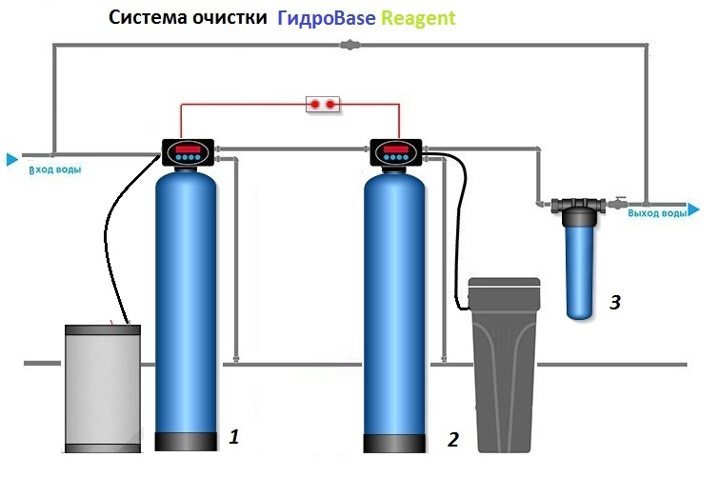

КРАТКОЕ ОПИСАНИЕ СИСТЕМЫ:

1. Реагентная система обезжелезивания.

Система реагентного обезжелезивания воды предназначена для окисления и удаления железа, марганца, сероводорода из воды.

Фильтр реагентного обезжелезивания воды укомплектован:

- Автоматическим клапаном управления Runxin TM F65P3

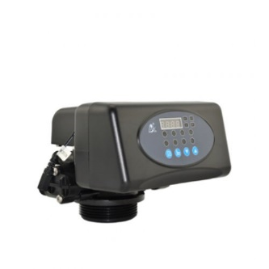
Автоматический клапан управления Runxin TM.F65P3 с расходомером предназначен для засыпных фильтров и умягчителей воды. Применяется для управления процессом промывки и регенерации фильтрующего материала в системах умягчения и обезжелезивания.

Особенности Runxin TM.F65P3
Надежная дисковая конструкция клапана управления
Регенерация фильтрующего материала реагентом сверху вниз
Цветной LED-экран показывает режимы работы клапана управления
Функция блокировки кнопок. В случае неиспользования в течение одной минуты, клавиатура блокируется автоматически. Для снятия блокировки достаточно нажать определенное сочетание клавиш
Возможность соединения выходного сигнала с повышающим насосом, соленоидным клапаном и другим оборудованием
Регенерация системы может продолжаться неоднократно, при этом возможно задавать количество обратных промывок в зависимости от мутности воды.
Блоки легко объединяются между собой в системы до 5 штук
Верхний дистрибьютор (щелевой колпачек) входит в комплект поставки.

Характеристики
Страна производства | Китай
Гарантия производителя | 1 год
Производительность, м³/час | 2
Рабочее давление, бар | до 6.0
Рабочая температура, °С | +5 - +45
Присоединительный размер | 3/4"
Материал корпуса | Композит
Управление | автоматическое
Тип управляющего клапана | для умягчения
Регенерация | по расходу и времени
Водоподъемная труба | 1.05" (26,7 мм)
Расположение УК | верхнее
Для фильтров/умягчителей | 6-12"
Питание | 240 В
Вес, кг | 2.5
Высота, мм | 194
Ширина, мм | 320
Глубина, мм | 220

- Высокопрочным корпусом фильтра, выполненного из стекловолокна, выдерживающего до 10 атм в сборе с дренажно-распределительной системой.

В качестве загрузки на обезжелезивание применяются следующие фильтрующие материалы:
- Manganese GreenSand;
- Greensand Plus;
- MTM;

Примечание: *Фильтрующая загрузка подбирается в зависимости от показателя жесткости воды, согласно протоколу анализа воды).

После истощения своих очищающих свойств восстанавливается загрузка автоматически, путём взрыхления фильтрующего слоя обратным током входящей воды и разбавленным раствором перманганата калия (KMnO4). Перманганат калия в свою очередь отпускается в пакетах весом 1 кг.
Подаётся раствор перманганата калия в колонну системы обезжелезивания воды из входящего в комплект специального бака(фидера).
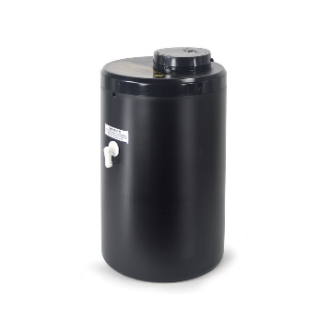
Бак предназначен для приготовления и подачи раствора перманганата калия к клапану фильтра - обезжелезивателя, работающего на загрузках МТМ или MGS.

Конструкция бака:
Бак в сборе состоит непосредственно из бака, крышки бака, содержит фальшдно а также поплавковый клапанный механизм, соединённый гибкой трубкой с узлом подачи реагента на клапане управления фильтром – обезжелезивателем. В реагентный бак засыпается кристаллический перманганат калия. В процессе регенерации клапаном в бак подаётся вода. Как только уровень воды поднимается до поплавкового клапана - подача воды блокируется. Бак имеет переливной штуцер, подключаемый к канализации. В процессе регенерации приготовленный раствор перманганата калия засасывается инжектором в клапан и служит для восстановления окислительной способности загрузки ( МТМ или MGS ). Бак 10"* 16" изготовлен из жёсткого формованного высокоплотного полиэтилена. Бак чёрного цвета не содержит УФ-ингибитор, но защищен от солнечного света. Чёрная крышка из литого пластика прочно закрепляется двумя нержавеющими винтами, чтобы избежать доступа детей и животных. Загрузочный люк (наливное отверстие) на крышке, так же содержит затвор от детей и животных.На баках находятся наклейки со всеми предостережениями.
- Уникальная полипропиленовая сетчатая прокладка удерживает даже самые крохотные частицы нерастворенного перманганата калия. Это позволяет использовать баки с перманганатом калия любой фасовки.

Бак поставляется в сборе.

1. Реагентный бак с крышкой;

2. Тарелка;

3. Шахта;

4. Поплавковая система;

5. Переливной фитинг;

6. Соединительная трубка

Наличие KMnO4 в баке контролируется пользователем. В процессе промывки осаждённое железо и другие примеси вместе с реагентом смываются напором воды через дренажный выход управляющего клапана в канализационную систему. В период регенерационных процессов не рекомендуется использовать выходящую воду из фильтра. По этой причине за частую время начала регенерации системы обезжелезивания воды устанавливают в ночное время суток, когда вероятность пользования холодной водой минимальная.

Срок службы загрузки в среднем составляет 5 лет при условии своевременного сервисного, технического обслуживания управляющего клапана фильтрующей колонны. При выходе из строя фильтрующей среды, она подлежит замене, корпус фильтра и управляющий клапан остаются в работе.

2. Умягчение воды

Автоматическая система умягчения воды предназначена для удаления из воды солей жёсткости кальция и магния. Умягченная вода позволяет экономить расход бытовой химии (порошки, моющие средства).
Фильтр умягчения укомплектован:

- Автоматическим клапаном управления Runxin TM F65P3

Автоматический клапан управления Runxin TM.F65P3 с расходомером предназначен для засыпных фильтров и умягчителей воды. Применяется для управления процессом промывки и регенерации фильтрующего материала в системах умягчения и обезжелезивания.

Особенности Runxin TM.F65P3
Надежная дисковая конструкция клапана управления
Регенерация фильтрующего материала реагентом сверху вниз
Цветной LED-экран показывает режимы работы клапана управления
Функция блокировки кнопок. В случае неиспользования в течение одной минуты, клавиатура блокируется автоматически. Для снятия блокировки достаточно нажать определенное сочетание клавиш
Возможность соединения выходного сигнала с повышающим насосом, соленоидным клапаном и другим оборудованием
Регенерация системы может продолжаться неоднократно, при этом возможно задавать количество обратных промывок в зависимости от мутности воды.
Блоки легко объединяются между собой в системы до 5 штук
Верхний дистрибьютор (щелевой колпачек) входит в комплект поставки.

Характеристики
Страна производства | Китай
Гарантия производителя | 1 год
Производительность, м³/час | 2
Рабочее давление, бар | до 6.0
Рабочая температура, °С | +5 - +45
Присоединительный размер | 3/4"
Материал корпуса | Композит
Управление | автоматическое
Тип управляющего клапана | для умягчения
Регенерация | по расходу и времени
Водоподъемная труба | 1.05" (26,7 мм)
Расположение УК | верхнее
Для фильтров/умягчителей | 6-12"
Питание | 240 В
Вес, кг | 2.5
Высота, мм | 194
Ширина, мм | 320
Глубина, мм | 220

- Высокопрочным корпусом фильтра, выполненного из стекловолокна, выдерживающего до 10 атм в сборе с дренажно-распределительной системой.
В качестве загрузки на умягчение применяются следующие фильтрующие материалы:
- Lewatit S1567;
- Dowex HCR – S/S;
- Hydrolite;
- Canature;

Примечание: *Фильтрующая загрузка подбирается в зависимости от показателя жесткости воды, согласно протоколу анализа воды).

Солевой бак
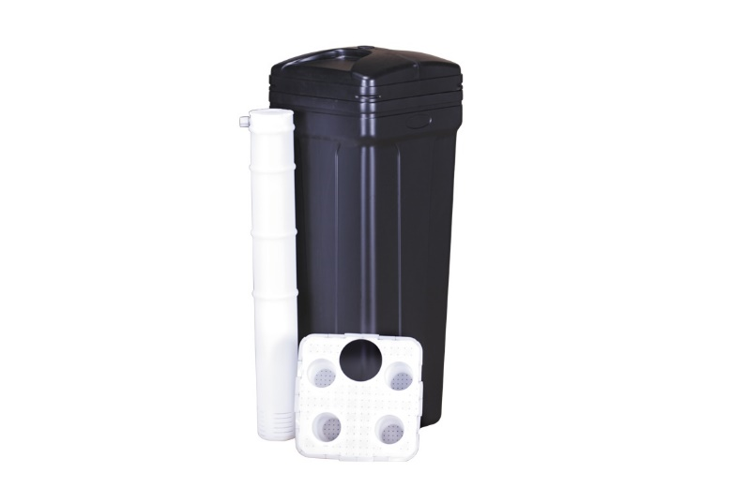
Солевой бак предназначен для приготовления и хранения раствора поваренной соли, необходимого для регенерации фильтрующей загрузки умягчителей.
Солевой бак применяется в системах умягчения воды с использованием ионообменных смол для регенерации. В солевой бак засыпается таблетированная соль для дальнейшего использования в процессе регенерации (промывки) фильтрующего материала (смолы). Из солевого бака, солевой раствор в нужной концентрации поступает в систему умягчения воды и восстанавливает емкость ионообменной смолы, для возможности ее дальнейшего использования.

Комплектация:
Корпус с крышкой в сборе
Солевая решётка
Рассольная шахта, внутри которой смонтирована всасывающая система, шариковый отсечной клапан и штуцер для соединения солевого бака с управляющим клапаном.

В качестве реагента используется раствор NaCl, таблетированная соль (пищевая, поваренная) - безопасна для септиков, который приготавливается автоматически в солевом баке комплекса умягчения воды.
Принцип работы автоматического фильтра умягчения воды.
В корпусе фильтра расположен дренажно - распределительный коллектор (водоподъёмная труба, дистрибьютор), вокруг которого засыпается фильтрующая среда. В процессе фильтрации вода, проходя через фильтрующий слой загрузки, замещает содержащиеся в ней ионы солей кальция и магния на безвредные для организма ионы натрия (пищевая сода), поднимается по коллектору к потребителю в уже чистом виде, предотвращая образование накипи на нагревательных элементах бытовой техники и сантехнических приборах. В первую очередь в корпус фильтра засыпается так называемая гравийная подложка, а уже на неё фильтрующий материал. Гравийная подложка выполняет две функции, во- первых, предотвращает попадание мелких частиц фильтрующего материала в систему водопровода потребителя, во-вторых, при обратной промывке фильтра она выполняет роль рассеивателя потока, для того что бы фильтрующая загрузка промывалась от взвешенных частиц равномерно, по всему объёму фильтрующей колонны
Регенерация фильтрующего материала происходит автоматически в 5 циклов: обратная промывка исходной водой, регенерация солевым раствором, вторая обратная промывка для удаления солевого раствора из ёмкости фильтра, прямая промывка и наполнение солевого бака для приготовления регенерирующего раствора для следующей регенерации. В процессе промывки (регенерации) происходит восстановление свойств ионообменных смол, так как содержащийся в солевом растворе натрий вновь поглощается смолой, а освобождённые соли кальция, магния и другие примеси смываются напором воды через дренажный выход управляющего клапана в канализационную систему.
Срок эксплуатации фильтрующей загрузки в среднем составляет 4-6 лет, при условии своевременного сервисного, технического обслуживания управляющего клапана фильтрующей колонны. При выходе из строя фильтрующей среды, она подлежит замене, корпус фильтра и управляющий клапан остаются в работе.
3. Картриджный угольный фильтр тонкой очистки Big Blue – 10.
Фильтр угольный служат для удаления посторонних запахов, цветности, органики, хлор- и бромсодержащих органических производных, фенолов, нитратов, пестицидов, тригалометанов, эпоксидов и других вредных загрязнений.
Отличительной чертой угольных фильтров является высокая надежность, долговечность, простота в обращении, высокое качество отфильтрованной воды. Корпус фильтра выполнен из высокопрочного пластика предназначен для очистки воды в быту и промышленности. Сменный модуль изготовлен из активированного кокосового угля с добавлением волокна «Аквален». Содержит два коаксиально расположенных карбонблока с разной пористостью. Внешний высокопористый карбонблок обеспечивает очистку воды от цветности, запаха, ионов тяжелых металлов, органических соединений до 10 мкм, а внутренний сверхплотный (5мкм) карбонблок задерживает даже микропримеси. Замена картриджа в фильтре тонкой очистки осуществляется в зависимости степени загрязнения, но не чаще чем 1 -2 раза в год. Одним из критериев для замены является падение давления (напора) воды в точках её разбора. Фильтр крепится на стене. Замена картриджа – по мере необходимости, но не реже одного раза в год.
Состав оборудования:
1. Реагентный фильтр обезжелезиватель 08х44;

- Управляющий клапан Runxin ¾ дюйма автоматический (по расходу)– – 1 шт.
- Корпус фильтра 08х44– 1 шт.;
- Водоподъемная трубка для колонн 08х44 в сборе – 1 шт.;
- Фидер для реагента в сборе - 1 шт.

- Перманганат калия - 1 кг;

2. фильтр умягчения 08х44;

- Управляющий клапан Runxin ¾ дюйма автоматический (по расходу)– 1 шт.
- Корпус фильтра 08х44– 1 шт.;
- Водоподъемная трубка для колонн 08х44 в сборе – 1 шт.;
- Солевой бак BTS-70 л – 1 шт.;
- Дренажная трубка 3/8 к солевому баку – 5 м/п;

- Соль таблетированная 20 кг – 1 шт.;

3. Фильтр тонкой сорбционной очистки.

- Колба Big Blue 10 Аквафор Гросс – 1 шт.;
- Монтажный комплект – 1 шт.;
- Планка – 1 шт.;
- Ключ – 1 шт.;
- Картридж ВВ 10» Уголь прессованный активированный – 1 шт.
СТОИМОСТЬ КОМПЛЕКТА ГидроBase Reagent от 58 300 рублей.
Примечание: Производительность системы водоподготовки подбирается в зависимости от пикового водопотребления (м3/сутки). Пиковое водопотребление рассчитывается, как суммарный поток из точек водоразбора, которые могут быть открыты одновременно. Равно сумме потоков с точек типа 1) и точек типа 2):
1) полноценные точки (кран, раковина, душ) обладают пропускной способностью в 0,6 м3/час при давлении в системе, равном 2-3 атм. Указывается суммарная производительность таких точек.
2) точки водоразбора с пониженным водопотреблением (стиральная, посудомоечная машина, сливной бак унитаза) обладают пропускной способностью 0,3 м3/час. Указывается суммарная производительность точек, умноженная на коэффициент 0,4.

